

# **Desarrollo Web - Servidor- Ud 2**

**Aprendizaje 2**

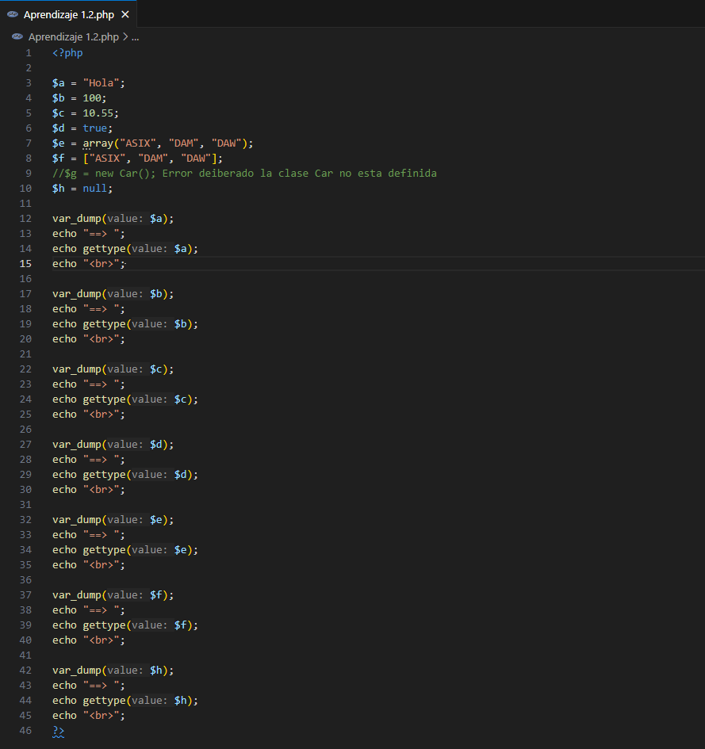

*Editor .php*

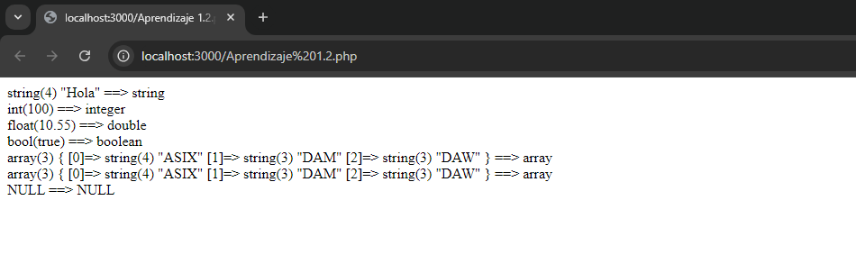

*Visualización código .php*

**Discusión sobre el error**

Como la clase no está definida previamente en el código, PHP arroja un "Fatal Error", ya que no puede instanciar algo que no existe.

Para solucionar esto, sería necesario definir la clase antes de instanciarla.

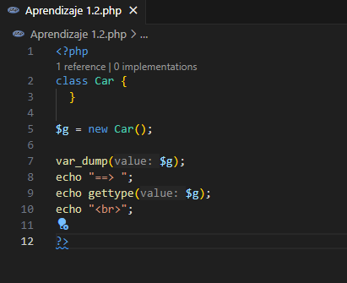

*Editor .php con el error corregido*

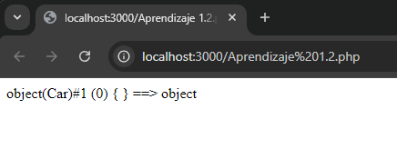

*Visualización código .php correcto*

**Conclusión**

Es importante verificar que las clases que intentamos instanciar estén definidas correctamente antes de usarlas.

La función var_dump() nos proporciona detalles muy útiles sobre el valor y tipo de las variables, mientras que gettype() simplemente muestra el tipo de la variable, sin su valor.